Les invitamos a usted y a su hijo/a que padece del CMV congénito a unirse a la Red Familiar de Colorado para el cCMV

¿Qué es el citomegalovirus (CMV)?
El citomegalovirus (CMV) es un virus muy común que infecta a personas de todas edades y que no causa daños para la mayoría. El CMV se propaga a través de fluidos corporales, como la saliva, la orina, y sangre. Muchos de nosotros nos infectamos con el CMV en la niñez y el virus es frecuente en la saliva de los niños pequeños. Antes de los 40 años, más o menos 3 de cada 4 adultos se han infectado con el CMV. La mayoría de nosotros nunca sabremos que hemos tenido el CMV.

¿Qué es el citomegalovirus congénito (cCMV)?
A veces una mujer embarazada contagiará a su bebé con el CMV al estar embarazada. Cuando nazca el/la bebe con la infección de CMV, puede tener la enfermedad de CMV congénito (cCMV).
- 1 de 200 bebés nace con la infección congénita de CMV
- 3 de cada 4 bebés que nacen con el cCMV no tendrán problemas de salud
- Cerca de 1 de cada 4 bebés que nacen con el cCMV tendrán pérdida auditiva congénita (sordera) o perderán la audición en los primeros años de vida
- Algunos bebés que nacen con el cCMV tendrán otras dificultades además de la sordera, incluso problemas con la visión o el desarrollo

¿Qué debo hacer después de recibir un diagnóstico del cCMV en mi bebé?
Si la prueba del CMV sale positiva, su pediatra le explicará si el/la bebé requiere otras pruebas o medicamentos. Puede ser que su bebé requiera consultas con otros especialistas para recibir el mejor tratamiento para manejar el cCMV (ver el gráfico al otro lado).

Si se le diagnostica a su bebé con el cCMV, ¿en donde puede encontrar apoyo?
La Red Familiar de Colorado para el cCMV puede beneficiar a su familia de varias maneras. Al unirse, Usted y su bebe pueden:
- Conectarse con otras familias con niños que tienen el cCMV para apoyarse mutuamente
- Decidir reunirse con una Guía para los Padres quien pueda compartir su experiencia con el CMV y recursos
- Unirse con un grupo privado para familias de Colorado con cCMV en Facebook
- Visitar los sitios web de la Fundación Nacional de CMV, el CDC, y AAP de Colorado para aprender más acerca de la enfermeda y que hacer
- Aprender más sobre el cCMV para poder buscar el mejor cuidado médico para su hijo/a
- Participar en formar una comunidad única para los niños con el cCMV aquí en Colorado

Para unirse con La Red Familiar de Colorado para el cCMV, visite al http://tiny.cc/COcCMVFamilyNetwork,
envíe un correo-e al: cCMV@co-hv.org o llame al 720-598-COHV (720-598-2648)

Las becas para apoyar la creación de la Red Familiar de Colorado para el cCMV han sido patrocinada por la Academia Americana de Pediatría (AAP por sus siglas en inglés) y la Alianza para la Detección e Intervención Temprana de la Pérdida Auditiva (EHDI por sus siglas en inglés). La Red Familiar de Colorado para el cCMV es una colaboración con Manos y Voces de Colorado, una organización de familias criando niños que son sordos o con baja audición. La Red Familiar de Colorado para el cCMV incluye las familias que tienen niños con audición en el limite normal.

“Puede ser preocupante tener un/a niño/a con un diagnóstico del cCMV. Hay muchas incógnitas
y afecta a todos los niños de formas diferentes. Tener una red de
apoyo de personas que entienden las dudas es importante.”

—Amber, madre
“Recibir el diagnóstico de CMV congénito para nuestro hijo fue inesperado y desgarrador. A pesar
de los desafíos que nos enfrentamos,
Matthew nos inspira todos los días y nos ha enseñado más
que podemos imaginar, y es nuestra mejor
bendición.”

—Erin, madre

Recursos para los Padres

Especialistas Pediátricos

¿A quién(es) tiene en su circulo?

“Un diagnóstico cambia muchas cosas. No permite que eso define su vida o la vida de su
hijo/a. Hay amor y vida dentro de y después de un diagnóstico.”

—Ashley, madre

Recursos para la Audición
Recursos para el Desarrollo de su Niño

“Está bien quebrarse y llorar y preguntar ‘¿por
qué a nosotros?’ Encontrar apoyo de familias similares a la
mía me ayudó recordar que mi hijo es quien debe de ser y él
es perfecto!”

—Jami, madre

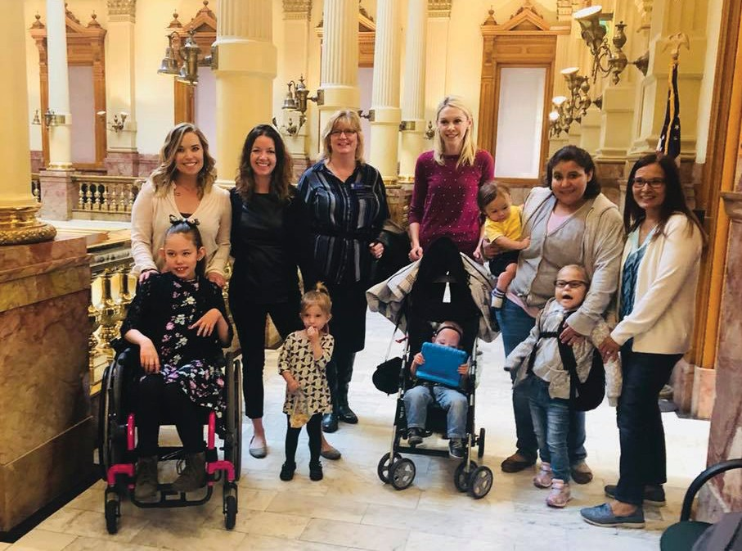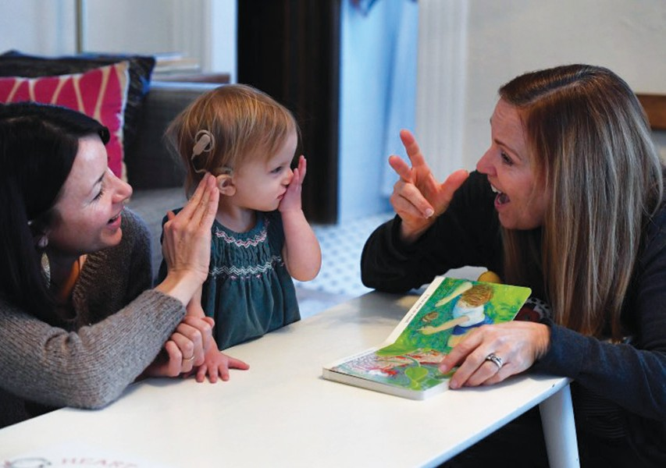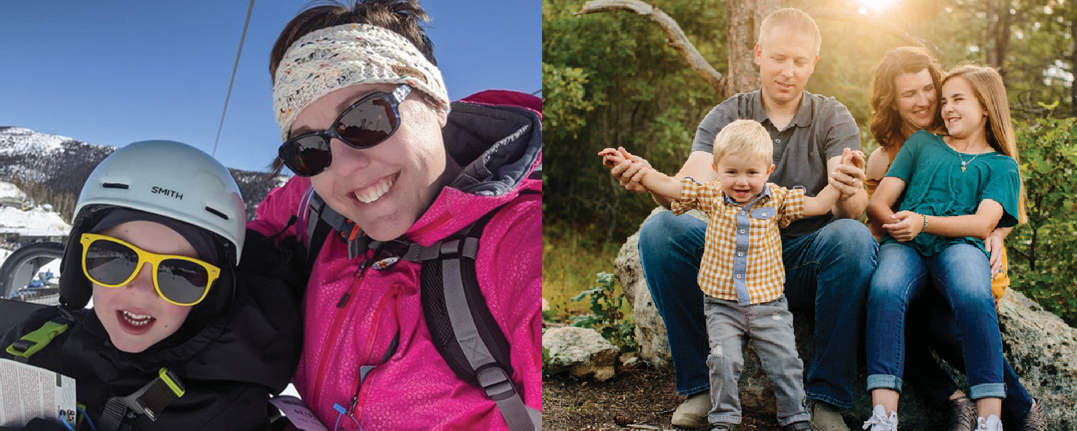

“Si no conectamos a las familias una con la otra y a la información de cCMV, ellos no pueden ligar los datos sobre la salud de sus niños. Ellos necesitan conocer a su tribu.” —Luke y Megan, padres

Para unirse con La Red Familiar de Colorado para el cCMV:
- Visite http://tiny.cc/COcCMVFamilyNetwork
- Envíe un correo-e al cCMV@co-hv.org
- Llame al 720-598-COHV (720-598-2648)
- O escanear el código QR a la derecha

